全国数学教育学会誌 数学教育学研究
❚❚❚❚❚❚❚❚❚❚❚❚❚❚❚❚❚❚❚❚❚❚❚❚❚❚❚❚❚❚❚❚❚❚❚❚❚❚❚❚❚❚❚❚❚❚❚❚❚❚❚❚❚❚❚❚❚❚❚❚❚❚❚❚❚❚❚❚❚❚❚❚❚❚❚❚❚❚❚❚❚❚❚❚❚❚❚❚❚❚❚❚❚❚❚❚❚
数学的探究における証明の構成過程に関する研究
―中学校第２学年「三角形の合同」を事例として―

広島大学大学院人間社会科学研究科 | 数学 太郎
東京学芸大学 | 教育 花子
広島大学大学院人間社会科学研究科 | 研究次郎
❚❚❚❚❚❚❚❚❚❚❚❚❚❚❚❚❚❚❚❚❚❚❚❚❚❚❚❚❚❚❚❚❚❚❚❚❚❚❚❚❚❚❚❚❚❚❚❚❚❚❚❚❚❚❚❚❚❚❚❚❚❚❚❚❚❚❚❚❚❚❚❚❚❚❚❚❚❚❚❚❚❚❚❚❚❚❚❚❚❚❚❚❚❚❚❚❚

１．はじめに
本研究では，数学的探究（中原, 1995；岩崎・山口, 2007）における証明の構成過程を検討する。Lakatos（1976）は証明と反駁の論理を示し，Polya（1945, 1954）は発見的方法を論じた。また，宮川ほか（2016）は世界探究パラダイムに基づく論証活動を分析している¹⁾。
証明の機能については多くの議論がある（Hanna, 2000, p. 5; de Villiers, 1990）。学習指導要領（文部科学省, 2019a）では，論理的に考察し表現する力の育成が求められている。詳しくは文部科学省のWebサイト（https://www.mext.go.jp/）を参照されたい。
国宗は，その後の論考（2001）において証明の意義を整理した。なお，この点についてはClaudeの2025年の報告も参考になる。濱中（2016）も同様の指摘をしているが，Lakatos（1977）の議論とは立場が異なる。

(1) 証明の構成と三角形の合同
三平方の定理$x^{2}+y^{2}=r^{2}$を例に，図1に示すような図形を考える。三角形の面積は次の式で表される。
$$S=\frac{1}{2}ah$$ (1)
式(1)より，底辺$a$と高さ$h$が等しければ面積も等しい。また，$\sqrt{2}≒1.41$や$\sqrt[3]{x}$，$\sum_{k=1}^{n}{k}=\left(n+1\right)n/2$も用いた。化学式H₂Oのような下付き文字も含む。
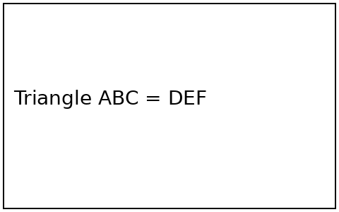
図1 三角形ABCと三角形DEFの合同

① 生徒の記述
生徒の記述を図2に示す（図1，2を参照）。授業の流れは表1のとおりである。
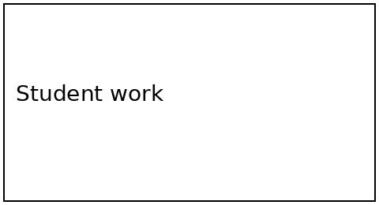
図2 生徒Aの記述
表1 授業の流れ
段階 | 時間 | 主な活動
導入 | 10分 | 課題の把握
導入 | 5分 | 予想の共有  （全体）
展開 | 30分

証明とは，ある命題が真であることを，公理と既に証明された命題から導くことである。
（中原, 1995, p. 12）

２．考察
表2に分析の観点を示す。下の式は画像で挿入されている。
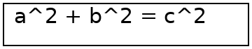
表2 分析の観点
観点 | 内容
論証 | 根拠を示して説明する

付記
本研究は，第50回秋期研究発表会での発表内容を加筆・修正したものである。

謝辞
調査にご協力いただいた先生方に感謝申し上げます。

注
1) SRP は Study and Research Path の略である。
2) 詳細は https://example.org/srp-notes を参照。

引用および参考文献
岩崎秀樹・山口武志（2007）．「数学的探究の理論」．『数学教育学研究』，第13巻，pp.1-10．
国宗進（2001）．「証明の意義」．『数学教育論究』，第77巻，pp.3-20．
中原忠男（1995）．『算数・数学教育における構成的アプローチの研究』．聖文社．
宮川健・濵中裕明・大滝孝治（2016）．「世界探究パラダイムに基づくSRPにおける論証活動（1）」．全国数学教育学会誌『数学教育学研究』，第22巻，第２号，pp.25-36．
文部科学省（2019a）．『中学校学習指導要領解説 数学編』．日本文教出版．
文部科学省（2019b）．『高等学校学習指導要領解説 数学編』．学校図書．
Claude, A. (2025). An unusual reference format example. Journal of Testing, 1, 1-2. doi:10.1234/jt.2025.001
de Villiers, M. (1990). The role and function of proof in mathematics. Pythagoras, 24, 17-24.
Hanna, G. (2000). Proof, explanation and exploration: An overview. Educational Studies in Mathematics, 44(1), 5-23. https://doi.org/10.1023/A:1012737223465
Lakatos, I. (1976). Proofs and refutations. Cambridge University Press. https://doi.org/10.1017/CBO9781139171472
Polya, G. (1945). How to solve it. Princeton University Press.
Polya, G. (1954). Mathematics and plausible reasoning. Princeton University Press.

A Study on the Process of Constructing Proofs in Mathematical Inquiry
Focusing on Congruence of Triangles in the Second Grade of Lower Secondary School
Taro SUGAKU
Graduate School of Humanities and Social Sciences, Hiroshima University
Hanako KYOIKU
Tokyo Gakugei University
Jiro KENKYU
Graduate School of Humanities and Social Sciences, Hiroshima University
Abstract
This study examines the process of constructing proofs in mathematical inquiry. Figure 1 shows the congruent triangles discussed in the lesson.
The results suggest that students' proofs develop through refutations (Lakatos, 1976).
資料 授業で用いたワークシート
ワークシートの設問は次の通りである。

